情况通报

第6期

昆明市网格化综合监督指挥中心 2020.7.21

6月昆明市主城区城市网格化管理

工作通报

**第一部分 综合考核情况**

**第二部分 网格案件综合分析**

----网格案件总体情况

----案件处置结案情况

----两级监督机制运行情况

----卫星遥感监测成果处置情况

----“1+5+X”网格化工作模式建设运行情况

----联动机制

根据《昆明市人民政府办公厅关于印发昆明市城市网格化管理综合考核办法》（昆政办〔2018〕63号）和《关于印发2020年昆明市主城区城市网格化管理考核指标体系的通知》（昆网格中心通〔2020〕5号）要求，2020年6月昆明市网格化综合监督指挥中心对主城五区、三个开发（度假）区城市网格化管理工作进行了考核。现将有关情况通报如下：

一、综合考核情况

6月城市网格化管理考核成绩排名前三名的是五华区、呈贡区和盘龙区，具体得分情况如下：

|  |  |  |  |  |  |  |  |  |  |  |  |
| --- | --- | --- | --- | --- | --- | --- | --- | --- | --- | --- | --- |
| **6月主城各区城市网格化管理考核成绩** | | | | | | | | | | | |
| **区属** | **管理机制（4分）** | **监督机制（28分）** | **处置机制（40分）** | **考核机制（5分）** | **“1+5+X”网格化工作模式（11分）** | **联动机制（5分）** | **催办督办机制（2分）** | **专项考核（5分）** | **附加分（1分）** | **总分** | **排名** |
| 五华区 | 4 | 25.04 | 39.29 | 5 | 10.58 | 5.4 | 2 | 5 | 0.2 | 96.51 | 1 |
| 呈贡区 | 4 | 25.03 | 39.67 | 5 | 10.65 | 4.65 | 2 | 5 | 0 | 96.00 | 2 |
| 盘龙区 | 4 | 25.02 | 38.88 | 5 | 10.76 | 5.13 | 2 | 5 | 0 | 95.79 | 3 |
| 西山区 | 4 | 24.98 | 38.84 | 5 | 10.67 | 5.13 | 2 | 5 | 0 | 95.62 | 4 |
| 官渡区 | 4 | 24.94 | 38.43 | 5 | 10.56 | 5.28 | 2 | 5 | 0 | 95.21 | 5 |
| 高新区 | 4 | 24.97 | 37.46 | 5 | 10.61 | 4.63 | 2 | 5 | 0 | 93.67 | 6 |
| 经开区 | 4 | 24.94 | 36.92 | 5 | 10.84 | 4.68 | 2 | 5 | 0 | 93.38 | 7 |
| 度假区 | 4 | 24.36 | 36.74 | 5 | 10.54 | 4.63 | 2 | 5 | 0 | 92.27 | 8 |

二、网格案件综合分析

（一）网格案件总体情况

**1.立结案情况**

6月网格化管理系统共受理网格案件219805件，立案190119件，结案189000件，结案率99.41%。

**2.案件来源情况**

（1）6月市级监督员上报并立案30737件，占案件立案总量的16.17%，结案29990件，结案率97.57%。

（2）6月区级监督员上报并立案157697件，占案件立案总量的82.95%，结案157551件，结案率99.91%。

**6月主城各区监督员上报案件情况**

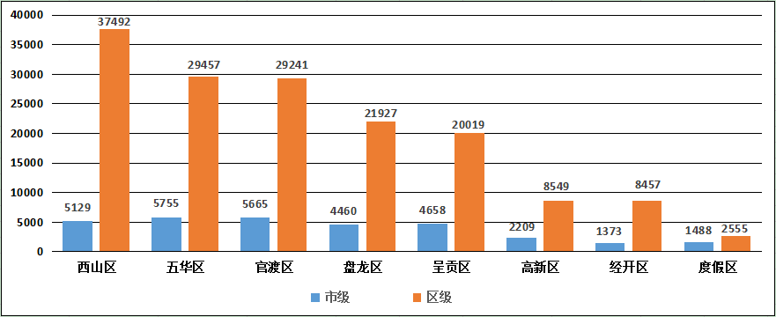

（3）案件其他来源

6月共受理市长热线转办案件908件，结案648件，结案率71.37%；微信、微博等其他形式举报案件777件，结案 712件，结案率91.63%。卫星遥感监测案件99件，抽查61件。

**6月其他来源案件情况**

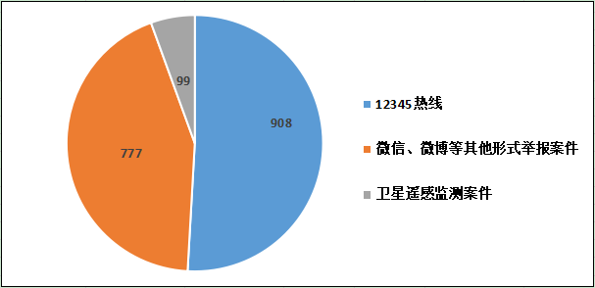

**3.案件量情况**

（1）事件类案件

6月事件类案件总量180690件，案件量较多的小类是暴露垃圾和沿街晾挂。其中，暴露垃圾占事件类案件总量的19.29%，沿街晾挂占事件类案件总量的10.93%。

**6月事件小类案件量排名前十**

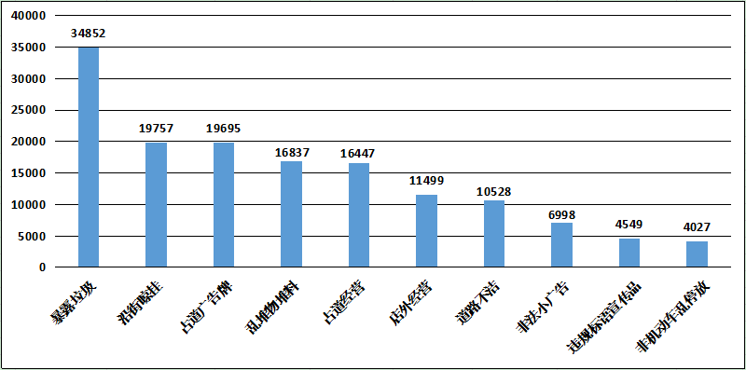 （2）部件类案件

6月部件类案件总量8520件，案件量较多的小类是户外广告和特殊部件。其中，户外广告占部件类案件总量的13.44%，特殊部件占部件类案件总量的12.56%

**6月部件小类案件量排名前十**

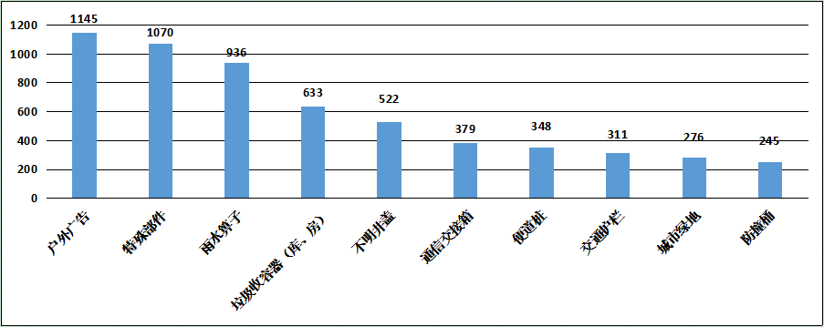

（3）接诉即办类案件

6月接诉即办类案件总量909件，案件量较多的小类是占道经营和私搭乱建（疑似新增）。其中，占道经营占接诉即办类案件总量的54.13%，私搭乱建（疑似新增）占接诉即办类案件总量的27.94%。

**6月接诉即办小类案件量排名前十**

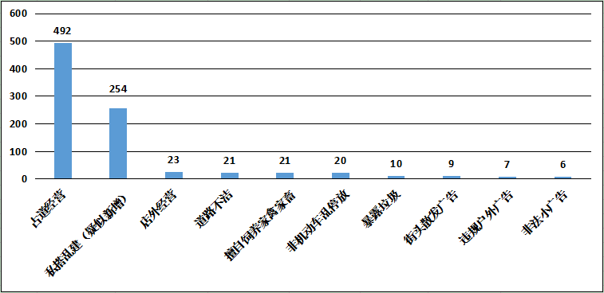

（二）案件处置结案情况

6月主城各区网格案件结案率较高的两个区是五华区和呈贡区，分别是99.86%和99.85%，较低的区是度假区，结案率97.27%。

**1.市级平台派遣案件结案情况**

6月市级平台立案32047件，结案31039件，结案率96.85%。市级平台派遣至各区处置案件30939件（含本月和本月之前），结案30195件，结案率97.60%；结案率较高的三个区是呈贡区、五华区和西山区。派遣至市级职能部门处置案件324件，结案191件，结案率58.95%。

**6月市级平台案件处置结案情况**

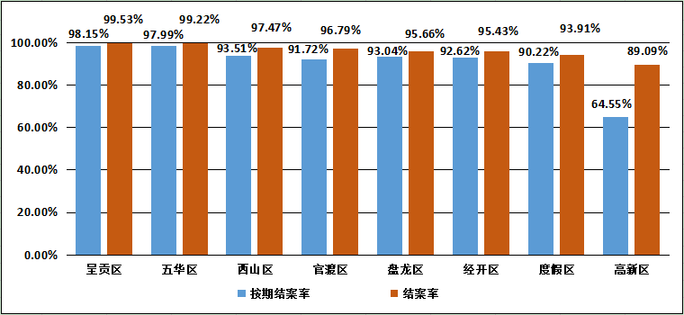

**2.区级平台案件结案情况**

6月区级平台案件立案158072件，结案157961件，结案率99.93%；结案率较高的三个区是高新区、五华区和官渡区。

**6月区级平台案件处置结案情况**

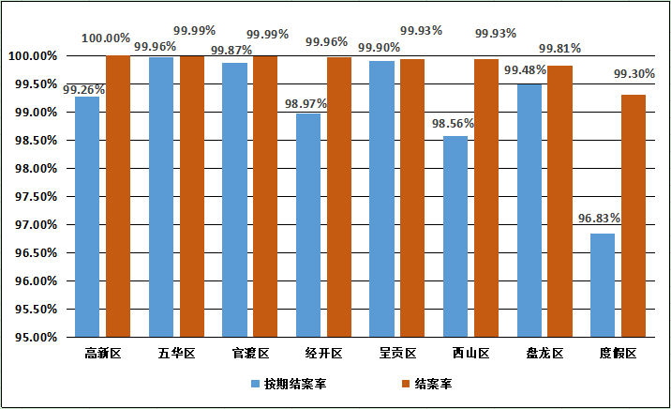

**3.市、区两级受理的重点案件结案情况**

重点案件包括市容环境、水环境治理、大气污染防治等98类问题。6月市、区两级平台受理并立案的重点案件103138件，占案件总量的54.25%，结案102495件，结案率99.38%。结案率较高的三个区是呈贡区、五华区和高新区。

在立案的重点案件中，市级监督员上报14156件（基本案件数52346），结案13898件，结案率98.18%；区级监督员上报87749件（基本案件数262429），结案87657件，结案率99.90%。分类别看，上报案件量最多的小类是暴露垃圾、占道经营和乱堆物堆料，分别占重点案件立案总数的33.81%、16.46%和16.33%，结案率分别是99.94%、99.39%和99.89%。私搭乱建（疑似新增）类案件立案476件，占重点案件立案总数的0.46%，结案233件，结案率48.95%。

**6月重点案件处置结案情况**

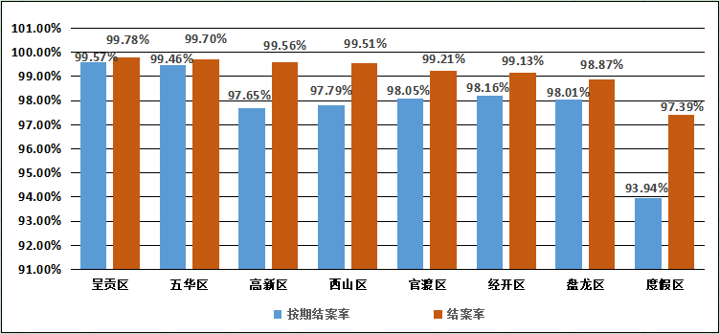

（三）两级监督机制运行情况

**1.区级监督员网格案件漏报情况**

6月主城各区重点案件漏报率为2.28%，常规案件漏报率为2.05%。其中，漏报率较高的区是官渡区，漏报率为20.27%。

**6月主城区案件漏报情况**

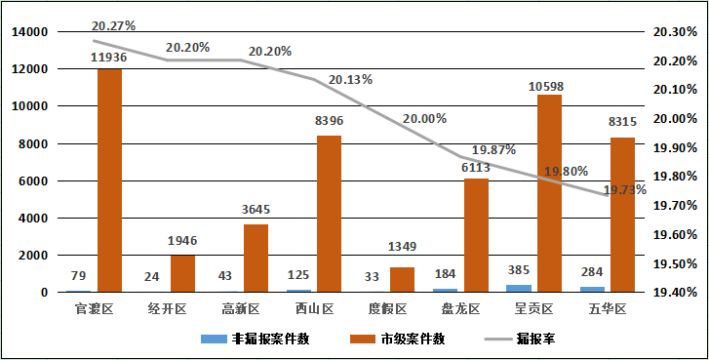

**2.区级监督员巡查覆盖率情况**

6月主城各区巡查覆盖率较高的区是五华区、盘龙区、呈贡区和高新区，覆盖率均为100% ；较低的区是度假区，覆盖率为96.67%。从类别看，五华区、盘龙区、西山区、呈贡区和高新区监督员实际巡查上报案件的数量均达到或超过规定的类别数量。

（四）卫星遥感监测成果处置情况

6月卫星遥感监测案件共99件，抽查61件。其中，地面扬尘源案件4件，抽查3件；房屋建筑案件89结案，抽查52件；城市绿地案件6件，抽查6件。最高的区是呈贡区，得分为5.75分；最低的是高新区，得分为5.08分。

（五）“1+5+X”网格化工作模式建设运行情况

**1.网格员案件处置情况**

6月主城各区环卫工作人员、城管执法人员两类网格员共处置网格案件137841 件（基本案件数354676），处置案件较多的区是西山区、五华区和官渡区，分别是28752件、27151件和24726件（基本案件数分别为68527、69627和66414）。网格员案件处置率最高的区是五华区和呈贡区，结案率均为100%；处置率最低的区是度假区，结案率95.33%。

**6月主城各区网格员案件处置结案情况**

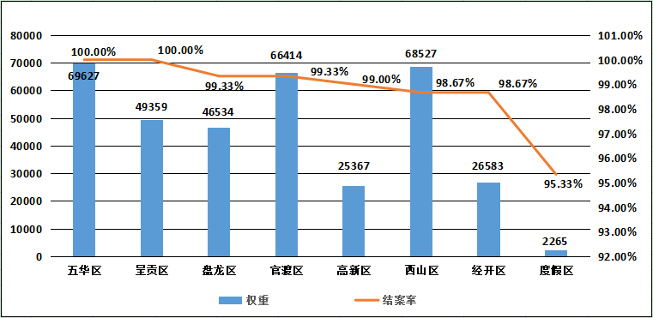

**2.城管部门与网格监督员联动机制运行情况**

6月市级监督员在网格中巡查上报应由环卫工作人员、城管执法人员两类网格员处置的市容环境和街面秩序类案件共19586件。在主城五区中，案发数最多的区是官渡区，共上报案件4342件；与上月相比，案件数增加最多的区是官渡区，增加1373件。在三个开发（度假）区中，案发数最多的区是高新区，共上报案件1282件；与上月相比，案件数增加最多的区是高新区，增加744件。

（六）联动机制

6月市网格中心组织对“党建引领、街道吹哨、部门报到”工作进行了考核，得分较高的区是五华区和官渡区，分别是5.4分和5.275分。从本月考核情况看，各区“吹哨报到”工作开展过程中仍然存在着信息系统建设滞后、哨件流程不完整、部分哨件质量不高、部分街道未开展吹哨报到工作等问题。各区应加快信息系统建设步伐，并与市级联通。进一步加强对相关工作人员业务培训，尽快熟悉吹哨报到工作流程，提高吹哨报到哨件质量，要高度重视吹哨报到工作。

抄送：主城五区党委、政府，三个国家级开发（度假）党工委、管委会

昆明市网格化综合监督指挥中心 2020年7月21日印发